# PENDAHULUAN

## Segmentasi

Segmentasi dalam pengolahan citra digital adalah proses pemisahan atau pembagian citra menjadi beberapa bagian atau objek yang memiliki makna tertentu. Tujuan utama dari segmentasi adalah untuk menyederhanakan atau mengubah representasi citra agar lebih mudah dianalisis, sehingga fitur-fitur penting seperti objek, batas, atau pola dalam citra tersebut bisa diidentifikasi dengan lebih baik.

## K-Means

K-Means adalah algoritma klasterisasi yang digunakan untuk mengelompokkan data ke dalam beberapa klaster berdasarkan kemiripan antara elemen-elemen data tersebut. Dalam konteks pengolahan citra digital, K-Means sering digunakan untuk segmentasi citra, yaitu membagi citra menjadi beberapa bagian yang memiliki karakteristik serupa (misalnya intensitas, warna, atau tekstur).

## Tepi Sobel

Menggunakan dua kernel 3x3 (horizontal dan vertikal) untuk menghitung turunan pertama dari intensitas piksel dalam dua arah (x dan y). Dengan menghitung gradien intensitas dalam kedua arah, Sobel dapat mendeteksi tepi secara kasar.

## Tepi Prewitt

Mirip dengan Sobel, menggunakan kernel 3x3, tetapi bobot pada kernel Prewitt lebih sederhana, tanpa penguatan bobot pada elemen tengah. Prewitt juga menghitung gradien intensitas dalam dua arah (horizontal dan vertikal).

## Tepi Canny

Salah satu metode deteksi tepi yang paling populer dan kuat. Canny terdiri dari beberapa tahap, termasuk smoothing (penghalusan) dengan Gaussian filter, menghitung gradien, non-maximum suppression, dan thresholding ganda untuk mendeteksi tepi yang kuat dan menghubungkan tepi yang lemah.

## Tepi Laplacian of Gaussian (LoG)

LoG menggabungkan dua langkah: smoothing citra menggunakan Gaussian filter untuk mengurangi noise, dan kemudian menerapkan Laplacian (deteksi tepi) untuk mendeteksi perubahan intensitas.

## Tepi Roberts Cross

Menggunakan dua kernel 2x2 untuk menghitung gradien intensitas di sepanjang sumbu diagonal (bukan horizontal dan vertikal). Metode ini sederhana dan cepat.

## Tepi Scharr

Scharr adalah modifikasi dari Sobel, tetapi dengan kernel yang dioptimalkan untuk memberikan hasil yang lebih baik dalam mendeteksi tepi diagonal. Scharr bekerja dengan lebih baik untuk menangani noise dan perubahan intensitas yang kecil.

# Tugas Khusus

## Source Code

### **Segmentasi**

import cv2

import numpy as np

# Threshold untuk nilai HSV

threshold = 0.2

# Kernel untuk operasi morfologi

kernel5 = cv2.getStructuringElement(cv2.MORPH_ELLIPSE, (20, 20))

# Inisialisasi koordinat dan nilai HSV

x_co = 0

y_co = 0

hsv = None

H = 0

S = 0

V = 0

# Threshold untuk H, S, dan V

thr_H = 180 * threshold

thr_S = 255 * threshold

thr_V = 255 * threshold

# Fungsi callback untuk mouse

def on_mouse(event, x, y, flag, param):

global x_co, y_co, H, S, V, hsv

if event == cv2.EVENT_LBUTTONDOWN:

x_co = x

y_co = y

p_sel = hsv[y_co][x_co]

H = p_sel[0]

S = p_sel[1]

V = p_sel[2]

# Membaca gambar

img = cv2.imread("C:/Users/Lenovo/Pictures/anggur.jpeg")

# Mengkonversi gambar dari BGR ke HSV

hsv = cv2.cvtColor(img, cv2.COLOR_BGR2HSV)

# Membuat jendela yang dinamai

cv2.namedWindow("kamera", 1)

cv2.namedWindow("kamera2", 2)

cv2.namedWindow("kamera3", 3)

# Mengatur callback mouse untuk jendela "kamera2"

cv2.setMouseCallback("kamera2", on_mouse, 0)

while True:

# Memburamkan gambar

src = cv2.blur(img, (3, 3))

# Mendefinisikan rentang warna yang dipilih dalam HSV

min_color = np.array([H - thr_H, S - thr_S, V - thr_V])

max_color = np.array([H + thr_H, S + thr_S, V + thr_V])

# Thresholding gambar HSV untuk mendapatkan hanya warna yang dipilih

mask = cv2.inRange(hsv, min_color, max_color)

# Menerapkan operasi morfologi closing

mask = cv2.morphologyEx(mask, cv2.MORPH_CLOSE, kernel5)

# Menambahkan teks pada gambar mask untuk menampilkan nilai H, S, V

cv2.putText(mask, "H:" + str(H) + " S:" + str(S) + " V:" + str(V),

(10, 30), cv2.FONT_HERSHEY_PLAIN, 2.0, (255, 255, 255), thickness=1)

# Menampilkan gambar-gambar

cv2.imshow("kamera", mask)

cv2.imshow("kamera2", src)

# Menambahkan mask segmen ke gambar asli

src_segmented = cv2.add(src, src, mask=mask)

cv2.imshow("kamera3", src_segmented)

# Keluar dari loop jika tombol 'Esc' ditekan

if cv2.waitKey(10) == 27:

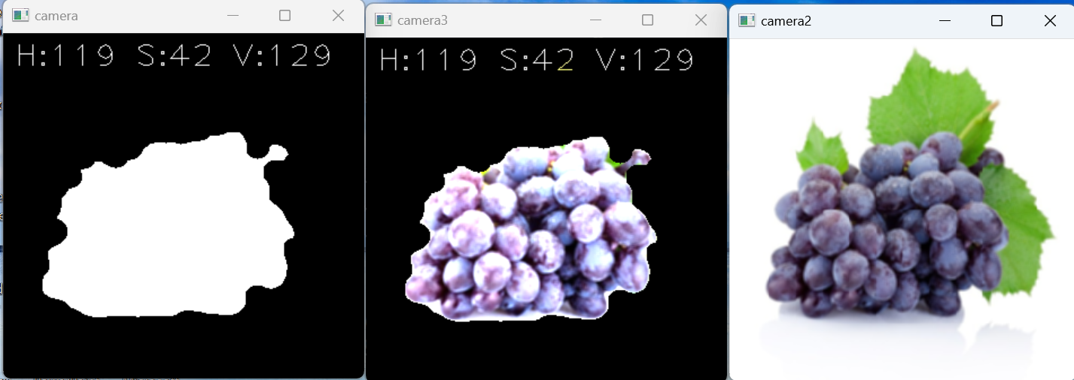

### **K-Means**

import numpy as np

import matplotlib.pyplot as plt

from sklearn.cluster import KMeans

# Menghasilkan data sampel

X = np.random.rand(100, 2)

# Membuat instance KMeans dengan 3 klaster

kmeans = KMeans(n_clusters=3, random_state=0)

# Melatih model dengan data

kmeans.fit(X)

# Mendapatkan label klaster

y_kmeans = kmeans.predict(X)

# Visualisasi klaster

plt.scatter(X[:, 0], X[:, 1], c=y_kmeans, s=50, cmap='viridis')

centers = kmeans.cluster_centers_

plt.scatter(centers[:, 0], centers[:, 1], c='black', s=200, alpha=0.5)

plt.show()

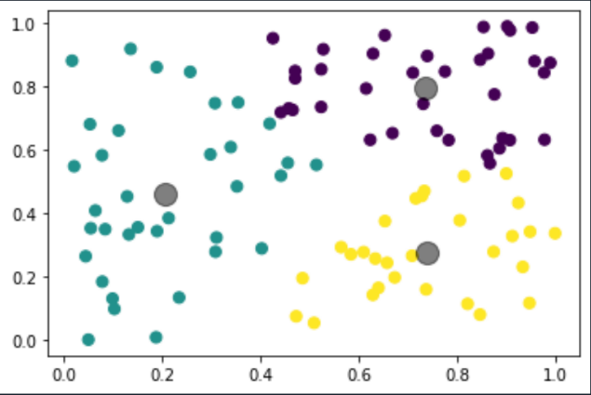

### **Tepi Sobel**

# -*- coding: utf-8 -*-

"""

Created on Mon Oct 21 20:57:53 2024

@author: Lenovo

"""

import cv2

import numpy as np

# Membaca gambar dari file

img = cv2.imread('C:/Users/Lenovo/Pictures/Camera Roll/WIN_20240625_08_15_09_Pro.jpg', 100)

# Menggunakan operator Sobel untuk mendeteksi tepi

sobelx = cv2.Sobel(img, cv2.CV_64F, 1, 0, ksize=3) # Gradien tepi pada arah X

sobely = cv2.Sobel(img, cv2.CV_64F, 0, 1, ksize=3) # Gradien tepi pada arah Y

# Menghitung magnitudo gradien

sobel_combined = cv2.magnitude(sobelx, sobely)

# Mengkonversi hasil ke format 8-bit untuk visualisasi

sobelx = cv2.convertScaleAbs(sobelx)

sobely = cv2.convertScaleAbs(sobely)

sobel_combined = cv2.convertScaleAbs(sobel_combined)

# Menampilkan gambar asli dan hasil deteksi tepi Sobel

cv2.imshow('Gambar Asli', img)

cv2.imshow('Tepi Sobel X', sobelx)

cv2.imshow('Tepi Sobel Y', sobely)

cv2.imshow('Tepi Sobel Gabungan', sobel_combined)

# Menunggu hingga tombol ditekan dan menutup semua jendela

cv2.waitKey(0)

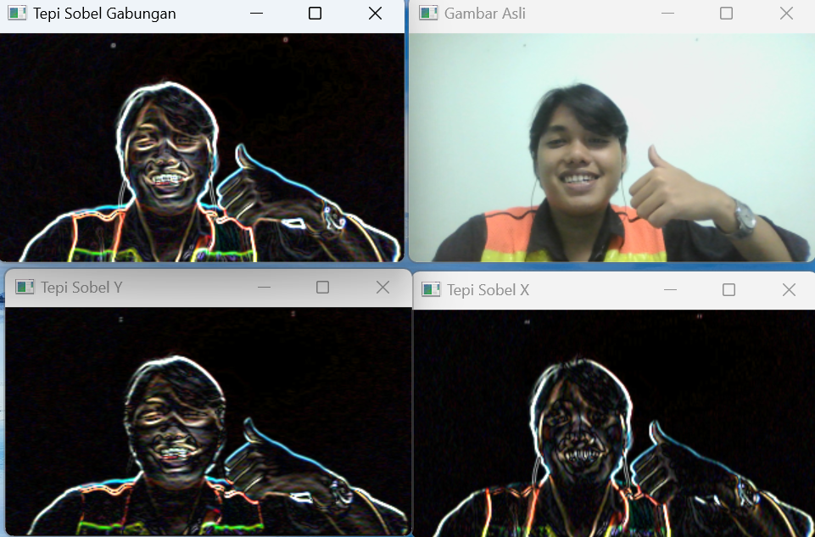cv2.destroyAllWindows()

### **Tepi Prewitt**

# -*- coding: utf-8 -*-

"""

Created on Mon Oct 21 23:25:26 2024

@author: Lenovo

"""

import cv2

import numpy as np

# Membaca citra grayscale

img = cv2.imread('C:/Users/Lenovo/Pictures/Camera Roll/WIN_20240625_08_15_09_Pro.jpg', 100)

# Mendefinisikan kernel Prewitt

kernel_x = np.array([[-1, 0, 1], [-1, 0, 1], [-1, 0, 1]])

kernel_y = np.array([[-1, -1, -1], [0, 0, 0], [1, 1, 1]])

# Konvolusi dengan kernel

sobelx = cv2.filter2D(img, cv2.CV_64F, kernel_x)

sobely = cv2.filter2D(img, cv2.CV_64F, kernel_y)

# Menghitung magnitudo gradien

mag = np.sqrt(sobelx**2 + sobely**2)

# Normalisasi

mag = cv2.normalize(mag, None, 0, 255, cv2.NORM_MINMAX)

mag = mag.astype(np.uint8)

# Menampilkan hasil

cv2.imshow('Original Image', img)

cv2.imshow('Sobel x', sobelx)

cv2.imshow('Sobel y', sobely)

cv2.imshow('Sobel Magnitude', mag)

cv2.waitKey(0)

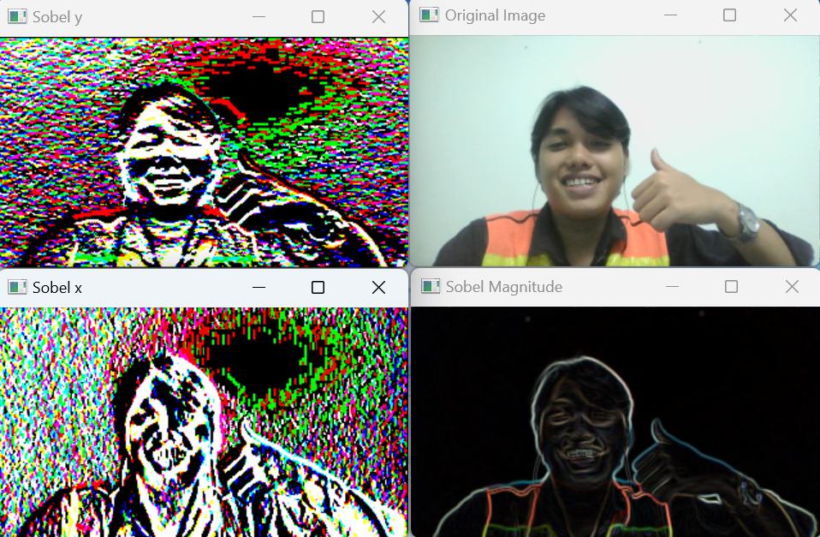cv2.destroyAllWindows()

### **Tepi Canny**

# -*- coding: utf-8 -*-

"""

Created on Mon Oct 21 23:29:06 2024

@author: Lenovo

"""

import cv2

import numpy as np

# Membaca citra grayscale

img = cv2.imread('C:/Users/Lenovo/Pictures/Camera Roll/WIN_20240625_08_15_09_Pro.jpg', 100)

# Deteksi tepi menggunakan Canny

canny = cv2.Canny(img, 100, 200)

# Menampilkan hasil

cv2.imshow('Original Image', img)

cv2.imshow('Canny Edges', canny)

cv2.waitKey(0)

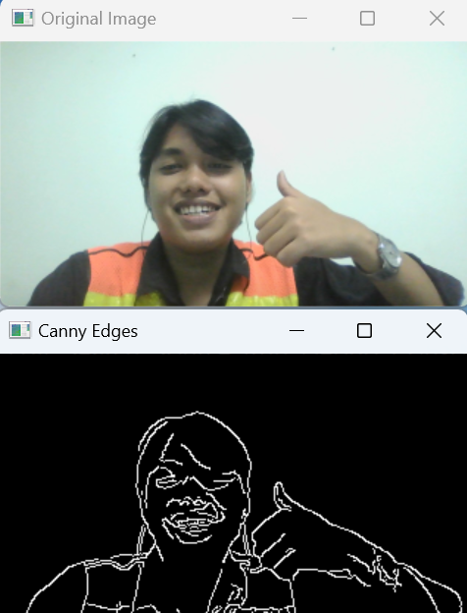cv2.destroyAllWindows()

### **Tepi Laplacian of Gaussian(LoG)**

# -*- coding: utf-8 -*-

"""

Created on Mon Oct 21 23:34:18 2024

@author: Lenovo

"""

import cv2

import numpy as np

def LoG(img, sigma):

# Membuat filter Gaussian

size = 2*int(3*sigma) + 1

x, y = np.meshgrid(np.arange(-size//2 + 1, size//2 + 1),

np.arange(-size//2 + 1, size//2 + 1))

gaussian = np.exp(-(x**2 + y**2) / (2.0 * sigma**2))

# Membuat filter Laplacian

laplacian = cv2.Laplacian(gaussian, cv2.CV_64F)

# Konvolusi

img_filtered = cv2.filter2D(img, cv2.CV_64F, laplacian)

# Ambang batas (adjust sesuai kebutuhan)

thresh = np.mean(img_filtered)

img_binary = np.where(img_filtered > thresh, 255, 0).astype(np.uint8)

return img_binary

# Membaca citra grayscale

img = cv2.imread('C:/Users/Lenovo/Pictures/Camera Roll/WIN_20240625_08_15_09_Pro.jpg', 100)

# Menentukan nilai sigma

sigma = 2

# Menerapkan filter LoG

result = LoG(img, sigma)

# Menampilkan hasil

cv2.imshow('Original', img)

cv2.imshow('LoG', result)

cv2.waitKey(0)

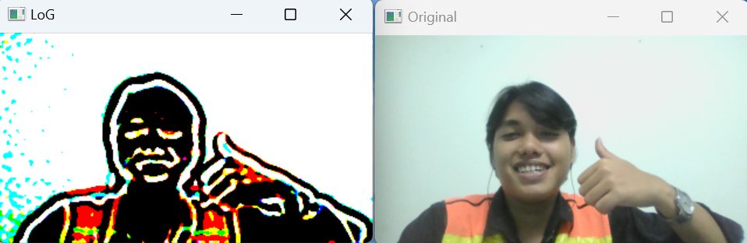cv2.destroyAllWindows()

### **Tepi Robert Cross**

import cv2

import numpy as np

# Membaca gambar dari file

img = cv2.imread('C:/Users/Lenovo/Pictures/Camera Roll/WIN_20240625_08_15_09_Pro.jpg', 100)

# Kernel untuk operator Roberts Cross

roberts_cross_x = np.array([[1, 0], [0, -1]], dtype=np.float32) # Kernel untuk arah X

roberts_cross_y = np.array([[0, 1], [-1, 0]], dtype=np.float32) # Kernel untuk arah Y

# Melakukan filter dengan kernel Roberts Cross

edge_x = cv2.filter2D(img, cv2.CV_64F, roberts_cross_x)

edge_y = cv2.filter2D(img, cv2.CV_64F, roberts_cross_y)

# Menghitung magnitudo gradien

edge_roberts = np.sqrt(np.square(edge_x) + np.square(edge_y))

# Mengonversi hasil ke format 8-bit untuk visualisasi

edge_roberts = cv2.convertScaleAbs(edge_roberts)

# Menampilkan gambar asli dan hasil deteksi tepi Roberts Cross

cv2.imshow('Gambar Asli', img)

cv2.imshow('Tepi Roberts Cross', edge_roberts)

# Menunggu hingga tombol ditekan dan menutup semua jendela

cv2.waitKey(0)

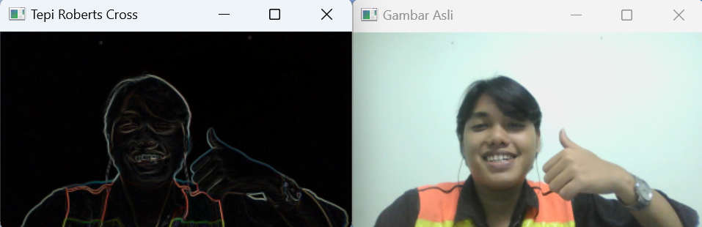cv2.destroyAllWindows()

### **Tepi Scharr**

# -*- coding: utf-8 -*-

"""

Created on Mon Oct 21 21:58:29 2024

@author: Lenovo

"""

import cv2

import numpy as np

# Membaca gambar dari file

img = cv2.imread('C:/Users/Lenovo/Pictures/Camera Roll/WIN_20240625_08_15_09_Pro.jpg', 100)

# Menggunakan operator Scharr untuk mendeteksi tepi

scharr_x = cv2.Scharr(img, cv2.CV_64F, 1, 0) # Gradien pada arah X

scharr_y = cv2.Scharr(img, cv2.CV_64F, 0, 1) # Gradien pada arah Y

# Menghitung magnitudo gradien (menggabungkan X dan Y)

scharr_combined = cv2.magnitude(scharr_x, scharr_y)

# Mengonversi hasil ke format 8-bit untuk visualisasi

scharr_x = cv2.convertScaleAbs(scharr_x)

scharr_y = cv2.convertScaleAbs(scharr_y)

scharr_combined = cv2.convertScaleAbs(scharr_combined)

# Menampilkan gambar asli dan hasil deteksi tepi Scharr

cv2.imshow('Gambar Asli', img)

cv2.imshow('Tepi Scharr X', scharr_x)

cv2.imshow('Tepi Scharr Y', scharr_y)

cv2.imshow('Tepi Scharr Gabungan', scharr_combined)

# Menunggu hingga tombol ditekan dan menutup semua jendela

cv2.waitKey(0)

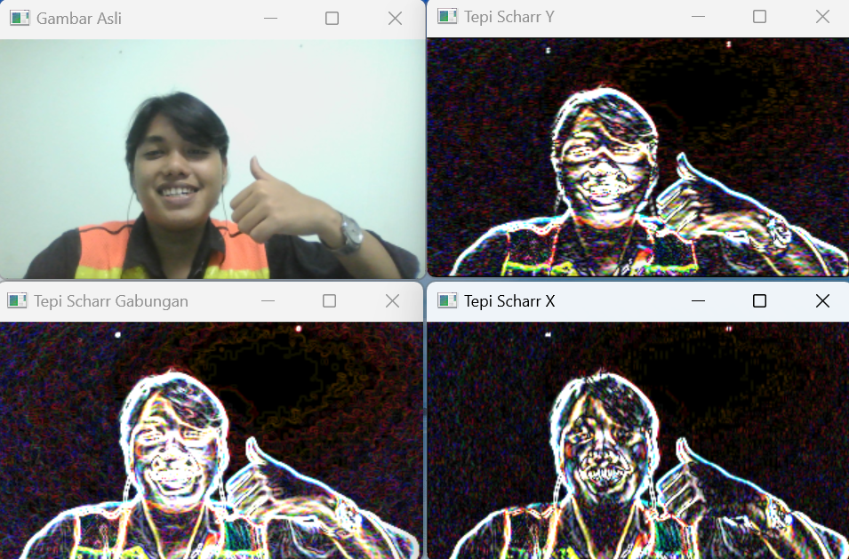cv2.destroyAllWindows()

# KESIMPULAN

## Segmentasi

Secara singkat, kode ini memungkinkan Anda memilih warna pada gambar secara interaktif dan memvisualisasikan bagian mana dari gambar yang sesuai dengan warna tersebut. Ini adalah cara yang rapi untuk melakukan segmentasi berbasis warna.

## K-Means

Hasil akhirnya adalah sebuah scatter plot yang menunjukkan data sampel yang telah dikelompokkan ke dalam tiga klaster berbeda dengan pusat klaster yang ditampilkan. Ini memberikan visualisasi yang jelas tentang bagaimana KMeans mengelompokkan data ke dalam klaster berdasarkan kedekatan titik-titik data dalam dua dimensi.

## Tepi Sobel

Intinya, kode ini memberikan cara yang efektif untuk mendeteksi dan memvisualisasikan tepi dalam gambar, yang merupakan langkah penting dalam berbagai aplikasi pemrosesan citra.

## Tepi Prewitt

mendeteksi dan memvisualisasikan tepi dalam gambar menggunakan metode Prewitt, memberikan gambaran yang jelas tentang lokasi dan intensitas tepi dalam gambar.

## Tepi Canny

Kode ini bertujuan untuk melakukan deteksi tepi pada gambar dengan menggunakan algoritma Canny Edge Detection. Hasil deteksi tepi ini menyoroti perbedaan intensitas antara piksel yang kuat, yang biasanya menunjukkan batas objek dalam gambar.

## Tepi Laplacian of Gaussian(LoG)

Kode ini menerapkan filter Laplacian of Gaussian (LoG) untuk mendeteksi tepi dalam gambar. Dengan menggunakan filter Gaussian untuk smoothing dan filter Laplacian untuk mendeteksi tepi, metode ini memberikan hasil yang lebih halus dan lebih terfokus pada tepi dibandingkan metode deteksi tepi sederhana lainnya. Hasil akhir ditampilkan dalam bentuk gambar biner yang menunjukkan tepi yang terdeteksi.

## Tepi Robert Cross

Kode ini menerapkan deteksi tepi menggunakan metode Roberts Cross, yang merupakan teknik untuk mendeteksi perubahan intensitas dalam gambar. Dengan menggunakan dua kernel untuk menghitung gradien horizontal dan vertikal, kode ini menghasilkan gambar yang menunjukkan tepi yang terdeteksi. Hasilnya ditampilkan berdampingan dengan gambar asli, memberikan visualisasi yang jelas tentang area dengan kontras tinggi dalam gambar.

## Tepi Scharr

Kode ini menerapkan deteksi tepi menggunakan operator Scharr, yang merupakan metode efektif untuk mendeteksi perubahan intensitas pada gambar. Dengan menghitung gradien dalam arah horizontal dan vertikal serta menggabungkannya, hasilnya memberikan informasi yang lebih detail tentang tepi yang ada dalam gambar. Hasil akhir ditampilkan di beberapa jendela, memungkinkan pengguna untuk menganalisis tepi secara mendetail dan membandingkannya dengan gambar asli.